|  |  |  |
| --- | --- | --- |
| **בנק ישראל**  דוברות והסברה כלכלית | לוגו בנק ישראל | ‏ירושלים, ח' בתשרי, תשפ"ב  1 בספטמבר 2021 |

הנכסים וההתחייבויות של המשק מול חו"ל, רביע שני 2021

* **יתרת הנכסים של תושבי ישראל בחו"ל עלתה ברביע השני של שנת 2021 בכ-36 מיליארדי דולרים (כ-6%) ועמדה בסוף יוני על כ-666 מיליארדים. העלייה ביתרה נבעה בעיקר מגידול בתיק ניירות ערך בחו"ל ומגידול בנכסי הרזרבה.**
* **יתרת ההתחייבויות של המשק לחו"ל עלתה במהלך הרביע השני בכ-46 מיליארדי דולרים (כ-11%) ועמדה בסופו על כ-480 מיליארדים. העלייה ביתרה נבעה בעיקר מהשקעות נטו של תושבי חוץ בהיקף של כ-15 מיליארדי דולרים ומעלייה במחירי ניירות הערך הישראליים בהיקף של כ- 10 מיליארדים.**
* **עודף הנכסים על ההתחייבויות של המשק מול חו"ל ירד במהלך הרביע השני בכ-10 מיליארדי דולרים (5.2%-) ועמד בסופו על כ-186 מיליארדים.**
* **עודף הנכסים על ההתחייבויות במכשירי חוב בלבד (החוב חיצוני השלילי נטו), עלה במהלך הרביע השני בכ-9 מיליארדי דולרים (כ-5%) ועמד בסופו על כ- 211 מיליארדים.**
* **היחס שבין החוב החיצוני ברוטו לתמ"ג** **ירד במהלך הרביע השני ב-0.1 נקודות האחוז ועמד בסוף יוני על 33.5%. הירידה ביחס החוב לתוצר ברביע השני שיקפה גידול של כ-5.4% ביתרת החוב החיצוני לעומת עלייה של כ- 5.6% בתוצר (במונחים דולריים).**

לוח 1: יתרות הנכסים וההתחייבויות של המשק מול חו"ל והשינויים בהם

לוח המפרט את היתרות של הנכסים וההתחייבויות של המשק מול חול ואת השינויים בהן. ניתן למצוא את הלוח בקובץ האקסל המצורף להודעה זו בגיליון "לוח".

מקור: נתוני ועיבודי בנק ישראלi

1. **יתרת הנכסים של תושבי ישראל בחו"ל**

יתרת הנכסים של תושבי ישראל בחו"ל עלתה ברביע השני לשנת 2021 בכ-36 מיליארדי דולרים (כ-6%) ועמדה בסוף יוני על כ-666 מיליארדים. העלייה ביתרה נבעה בעיקר מגידול בתיק ניירות ערך בחו"ל ומגידול בנכסי הרזרבה.

* **שווי ההשקעות הישירות** עלה במהלך הרביע השני בכמיליארד דולרים, בעיקר כתוצאה מהשקעות ישירות נטו בהון מניות.
* **שווי תיק ניירות הערך** עלה במהלך הרביע השני בכ-15 מיליארדי דולרים (כ-7%) בעיקר כתוצאה מעליות במחירי ניירות הערך הזרים בהיקף של כ-12 מיליארדים (כ-5% מיתרת ההשקעות הפיננסיות). זאת בהמשך לעליות המחירים ברביע קודם ובהתאם לעליות של מדדי המניות בעולם.

כמו כן, לעלייה בשווי התיק תרמו השקעות נטו במניות בסך של כ-3 מיליארדי דולרים והשקעות באיגרות חוב סחירות זרות בסך של כמיליארד. עיקר ההשקעות במניות בוצעו ע"י הבנקים. (תרשים 1)

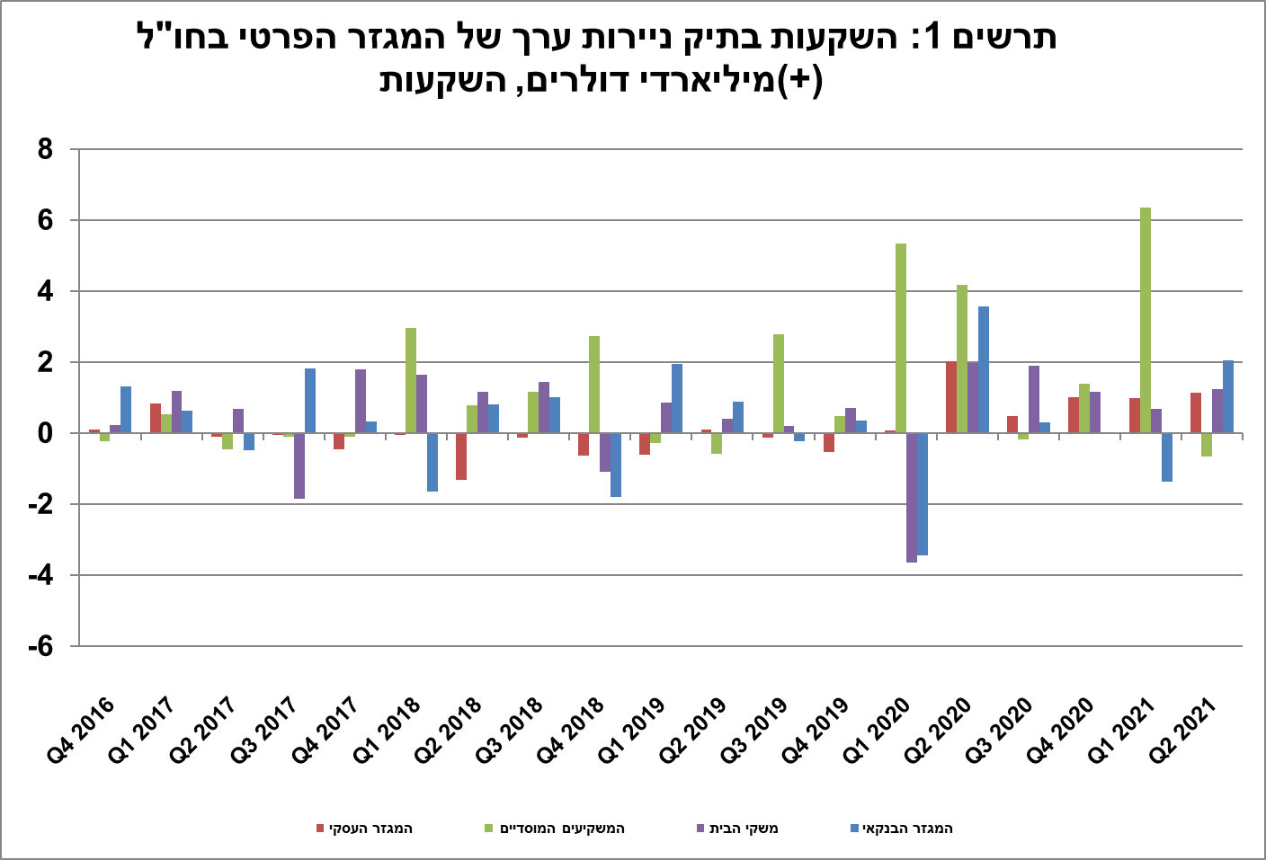

מקור: נתוני ועיבודי בנק ישראלi

* **שווי ההשקעות האחרות** בחו"ל עלה במהלך הרביע השני בכ-5 מיליארדי דולרים (כ-5%). העלייה נבעה בעיקר מעליות מחירים של קרנות השקעה זרות בהיקף של כ- 3 מיליארדים ומהשקעות נטו בנכסים אחרים בהיקף של כמיליארד, רובן השקעות של המוסדיים בקרנות השקעה זרות.
* **שווי נכסי הרזרבה** עלה במהלך הרביע השני בכ-14 מיליארדי דולרים (כ-8%) והגיע בסוף יוני לרמה של כ-200 מיליארדים. העלייה נבעה מרכישות מט"ח על ידי בנק ישראל בהיקף של כ- 11 מיליארדים ושערוך בהיקף של כ- 3 מיליארדים.
* **הרכב התיק בחו"ל**: בסוף הרביע השני, לא חל שינוי במשקלם של מכשירי ההון בתיק הנכסים של תושבי ישראל בחו"ל שנותר ברמה של 46%. בהתאם משקלם של מכשירי החוב נותר ברמה של 54%.

1. **יתרת ההתחייבויות של המשק לחו"ל**

יתרת ההתחייבויות של המשק לחו"ל עלתה במהלך הרביע השני בכ-46 מיליארדי דולרים (כ- 11%) ועמדה בסופו על 480 מיליארדים. העלייה ביתרה נבעה בעיקר מהשקעות נטו בהיקף של כ-15 מיליארדי דולרים ומעלייה במחירי ניירות הערך הישראליים בהיקף של כ- 10 מיליארדים.

* **שווי ההשקעות הישירות במשק** עלה במהלך הרביע השני ב-21 מיליארדי דולרים (כ-11%). העלייה נבעה בעיקר מהשקעות ישירות בהון מניות בהיקף של כ-7 מיליארדים מבוזרים על מספר רב של חברות, מתוכן כ-1.2 מיליארד דולר בגין רווחים שנצברו להשקעה. בנוסף, לעלייה בשווי ההשקעות הישירות תרמה עלייה במחירי המניות הישראליות בהיקף של כ- 2.5 מיליארדים.
* **שווי תיק ניירות הערך** עלהבמהלך הרביע השני בכ-22 מיליארדי דולרים (כ-12%). בעיקר כתוצאה מעליה במחירי המניות הישראליות בהיקף של כ- 7 מיליארדי דולרים. כמו כן, נרשמו השקעות נטו באג"ח ובמניות בהיקף של 3 מיליארדים ומיליארד, בהתאמה. שווי התיק עלה גם כתוצאה מגידול בשווי של חברות ישראליות שהונפקו באמצעות חברות SPAC.
* **שווי התיק של תושבי חוץ בבורסה לני"ע בתל-אביב[1][2],** המהווה חלק מיתרת ההשקעות של תושבי חוץבמשק, עלה ברביע השני בכ-5 מיליארדי דולרים ועמד בסוף יוני על כ-75 מיליארדים. השינוי בשווי התיק התרחש בעיקר כתוצאה מהשקעות נטו במניות ובקרנות נאמנות בהיקף של כ- 4 מיליארדי דולרים (תרשים 2 ותרשים 3).

|  |  |
| --- | --- |
|  | מקור: הרשות לניירות ערך, נתוני ועיבודי בנק ישראלi       * **שווי ההשקעות האחרות במשק** עלה במהלך הרביע השני בכ- 4 מיליארדי דולרים (כ-7%) לרמה של 58 מיליארדים. עיקר העלייה ביתרה כתוצאה מגידול באשראי ספקים בהיקף של כ- 2 מיליארדי דולרים . |

**יתרת ההתחייבויות במכשירי חוב בלבד** המהווה את **החוב החיצוני ברוטו של המשק** עלתה במהלך הרביע השניבכ-8 מיליארדי דולרים(5%) לרמה של כ- 148 מיליארדים, בעיקר כתוצאה מהשקעות נטו באג"ח ומגידול באשראי ספקים.

**היחס שבין החוב החיצוני ברוטו לתמ"ג** ירד במהלך הרביע השני ב-0.1 נקודות האחוז ועמד בסוף יוני על כ- 33.5%. הירידה ביחס החוב לתוצר ברביע השני שיקפה גידול של כ-5.4% ביתרת החוב החיצוני לעומת עלייה של כ- 5.6% בתוצר (במונחים דולריים). (תרשים 4)

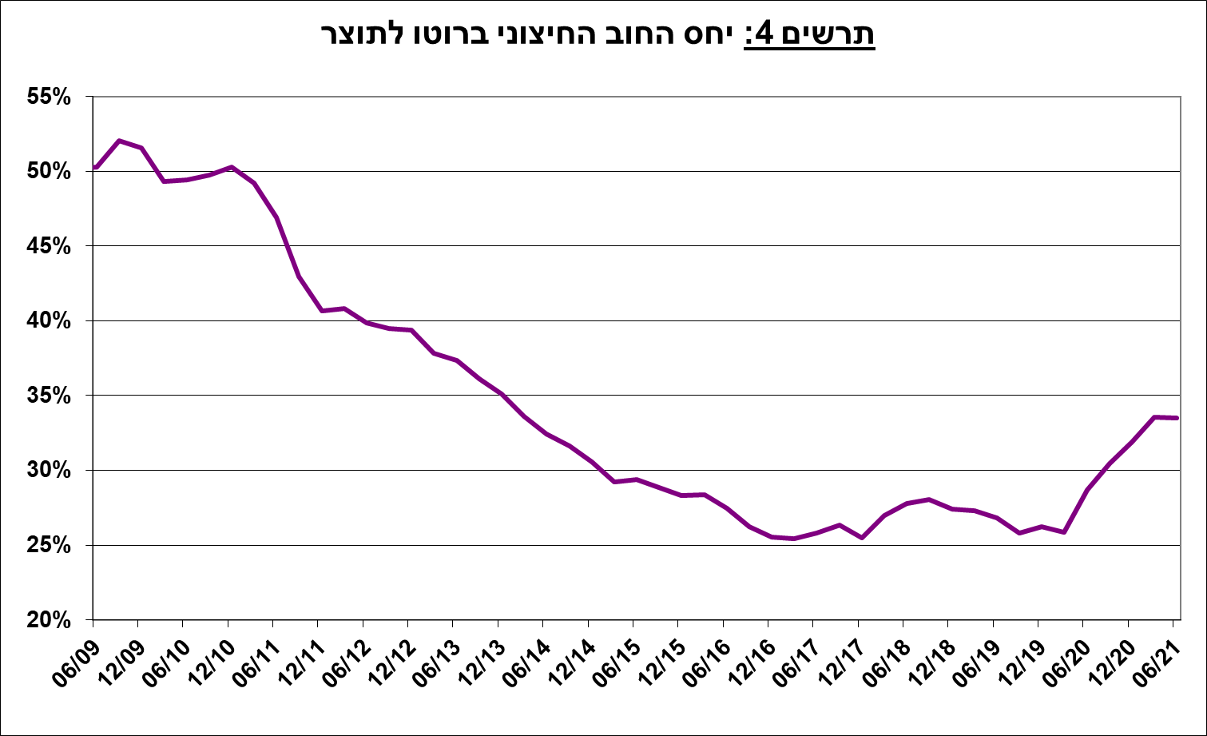

מקור: משרד האוצר, הלשכה המרכזית לסטטיסטיקה, נתוני ועיבודי בנק ישראלi

1. עודף הנכסים על ההתחייבויות של המשק מול חו"ל

העלייה ביתרת ההתחייבויות בהיקף גדול יותר מהעלייה ביתרת הנכסים הביאה לירידה של כ-10 מיליארדי דולרים (5.2%-) בעודף הנכסים על ההתחייבויות של המשק מול חו"ל, שעמד בסוף יוני על 186 מיליארדים (תרשים 5). 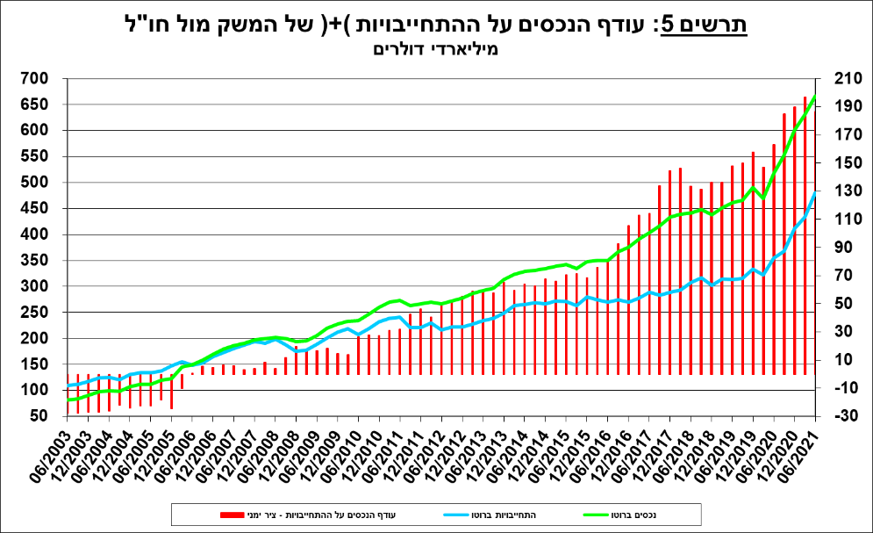

מקור: נתוני ועיבודי בנק ישראלi

1. עודף הנכסים על ההתחייבויות של המשק מול חו"ל במכשירי חוב בלבד

עודף הנכסים על ההתחייבויות במכשירי חוב בלבד (החוב חיצוני השלילי נטו), עלה במהלך הרביע השני בכ-9 מיליארדי דולרים (כ-5%) והגיע בסוף יוני לרמה של כ- 211 מיליארדים (תרשים 6).

**יתרת הנכסים במכשירי חוב לזמן קצר** (פירעון/מימוש תוך שנה) עלתה ברביע השני בכ-17 מיליארדי דולרים ועמדה בסופו על כ-359 מיליארדים, מתוכם כ-200 מיליארדים הן רזרבות המט"ח בבנק ישראל. יתרה זו משקפת יחס כיסוי של פי 4.5 מהחוב לזמן קצר.

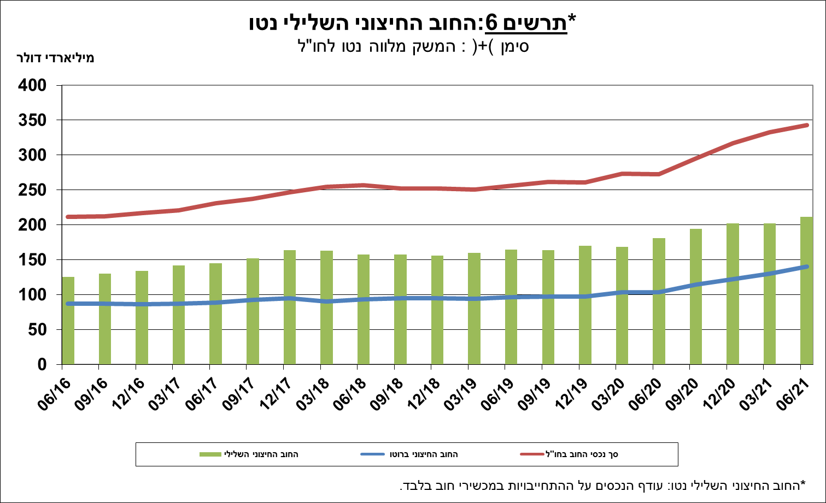

מקור: משרד האוצר, נתוני ועיבודי בנק ישראלi

[מידע נוסף בנושא הנכסים וההתחייבויות של המשק מול חו"ל זמין בקישור זה](http://www.boi.org.il/he/DataAndStatistics/Pages/MainPage.aspx?Level=2&Sid=27&SubjectType=2).

1. נתוני ועיבודי בנק ישראל: החטיבה למידע ולסטטיסטיקה בבנק ישראל אוספת נתונים ממקורות רבים ומגוונים. מרבית נתוני פעילות המשק מול חו"ל מתקבלים על פי צו בנק ישראל, מדיווחים ישירים של תאגידים ושל יחידים לבנק ישראל (ראו: מידע בעניין התפתחויות בשוק מטבע החוץ בישראל, התש"ע-2010). נתונים נוספים שמשמשים במדידת פעילות המשק מול חו"ל, מתקבלים מדיווחים של אגף החשבות בבנק ישראל, משרד האוצר, הלשכה המרכזית לסטטיסטיקה, הרשות לניירות ערך, בנקים מקומיים ומתווכים פיננסיים אחרים והגופים המוסדיים. החטיבה מבצעת אומדנים ועיבודים לנתונים שמתקבלים מהמקורות השונים.
2. https://www.boi.org.il/he/NewsAndPublications/PressReleases/Pages/14-12-20.aspx